**班级动态(4.24)**

**一、户外活动**

今天我们玩的滑滑梯，玩滑滑梯可锻炼幼儿大肌肉运动、身体协调与平衡、空间认知能力，增强勇气自信，并提升其社交合作能力。

|  |  |  |
| --- | --- | --- |
| **C:/Users/86138/Desktop/4.24/MVIMG_20250424_083311.jpgMVIMG_20250424_083311** | **C:/Users/86138/Desktop/4.24/MVIMG_20250424_083434.jpgMVIMG_20250424_083434** | **C:/Users/86138/Desktop/4.24/MVIMG_20250424_083441.jpgMVIMG_20250424_083441** |
| **C:/Users/86138/Desktop/4.24/MVIMG_20250424_083520.jpgMVIMG_20250424_083520** | **C:/Users/86138/Desktop/4.24/MVIMG_20250424_083537.jpgMVIMG_20250424_083537** | **C:/Users/86138/Desktop/4.24/MVIMG_20250424_083547.jpgMVIMG_20250424_083547** |
| **C:/Users/86138/Desktop/4.24/MVIMG_20250424_083601.jpgMVIMG_20250424_083601C:/Users/86138/Desktop/3月27日/微信图片_20250328073638.jpg微信图片_20250328073638** | **C:/Users/86138/Desktop/4.24/MVIMG_20250424_083636.jpgMVIMG_20250424_083636** | **C:/Users/86138/Desktop/4.24/MVIMG_20250424_083705.jpgMVIMG_20250424_083705** |
| **C:/Users/86138/Desktop/4.24/MVIMG_20250424_084612.jpgMVIMG_20250424_084612** | **C:/Users/86138/Desktop/4.24/MVIMG_20250424_084618.jpgMVIMG_20250424_084618** | **C:/Users/86138/Desktop/4.24/MVIMG_20250424_084629.jpgMVIMG_20250424_084629** |

**二、认识数字1和2。**

小班幼儿处于具体形象思维阶段，对周围世界充满好奇，但注意力集中时间较短，但他们已具备初步的感知能力，能在生活中模糊感知物体数量，不过尚未形成清晰的数概念，难以将数字符号与具体数量建立准确联系。此阶段幼儿喜欢游戏化、趣味性强且直观形象的学习方式，适合通过动手操作和情境体验来学习新知识。

**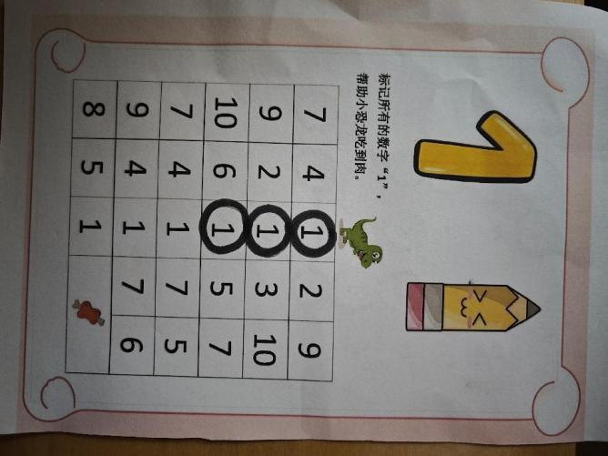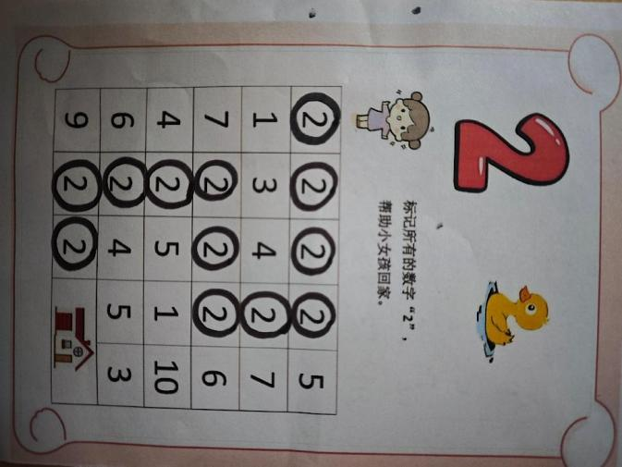**

在本次活动中，能够理解并能做对的幼儿有：**胡馨艺、高苡恬、朱星亿、徐苜、邵成言、陶清昀、肖怡萱、李子恒、高菁忆、万瑾妍、万信阳、万礼瑄、王沅莘、钱嘉苗；**其中，能够理解但是漏做的幼儿有：**贾昕语、钱莱、杨雨泽、胡默、叶宛芮、李宇阳、邱语涵；**经过讲解后能够重新做一遍全对的幼儿有**：赵弘阳**。